「 もしもの時のためにできること
（アドバンス・ケア・プランニング）
～ さいごまで自分らしく豊かな人生のために ～ 」

〇発表者名 社福)鳥取福祉会 養護老人ホーム鳥取市なごみ苑 山崎 剛
共同研究者名 社福)鳥取福祉会 養護老人ホーム鳥取市なごみ苑 砂場 博斗

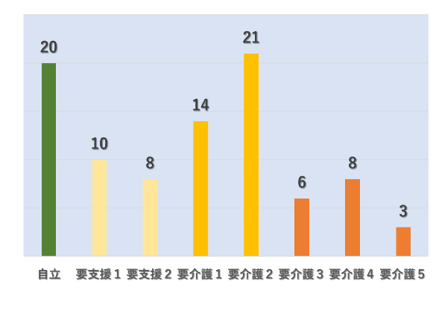
１．問題提起
当苑の利用者情報として自立の方が２０名、要介護認定者は７０名で平均年齢は８２歳。平均介護度は ２.１となっている。当苑で最期を迎える利用者は過去５年で２名と少なく、利用者が重度化となった場合には、特養又は病院等へスムーズに施設移管されている現状がある。平成２９年度のリビング・ウィルの聞き取り人数は５名程度で、その聞き取り時期の多くは終末期が近づいてからであった。そして、利用者の多くは認知症の進行等により終末期における個人の尊厳保持が困難となることや、虐待等の事由により利用者と家族関係が希薄であること、家族の高齢化や身寄りがないなど、代理意思決定者となりえる「家族」の問題も抱えていた。
このような状況で施設移管や終末期を迎えた場合、利用者の終末期の聞き取りの多くは身元引受人（家族等）が行うこととなり、利用者の考えや気持ちを想像して不確かなまま決めざるを得ない、代理意思決定者としての負担が大きくなっている。また、身元引受人の高齢化も 進み、頼れる家族も少なくなっている中で、施設は医師・後見人等による治療方針等の話し 合いを行わなければならない状況にあった。

２．目的
利用者に「より良い最期を迎えるために」当苑に出来ることとして、利用者自身の意思決定能力が失われる前に利用者自らの「意思表示の機会」を設けておく必要があった。そして、 利用者の「もしも」の時のために、前もって家族や関係者と一緒に考え、その「想い」を繋ぐツールとしてアドバンス・ケア・プランニング（ACP）の導入に取り組むことが中間施設として重要な役割であると考えた。

３．方法
ACPに取り組むチームを発足。相談員は地域の動向調査、研修などの外部調整、看護・介護は利用者への周知を、ケアマネは家族対応とした。
Ⅰ．予備調査として以下の３項目について予備調査を行い、ACPの導入方法について検討した。
①行政や介護施設等がACPを導入しているかの地域動向調査
②職員のACP認知度調査
③利用者の身元引受人の現況把握調査
Ⅱ．ACPの職員教育
・予備調査の内容を精査し、職員向けのACP研修を開催。基礎知識の習得、及び導入目的
等を共有。
Ⅲ．利用者への周知
①利用者懇談会開催：全利用者へ厚生労働省のリーフレットを配布しACPを導入する ことを説明。
②話合い：小グループで「もしバナゲーム」を使った話合いを開催。
Ⅳ．なごみ苑のACP文書「わたしの心づもり」の作成。
・ACP作成フロー図、マニュアルの整備を行う。
Ⅴ．代理意思決定者に面会時など個別対応で説明、記入していただき「わたしの心づもり」を
完成させる。

４．成果・課題
Ⅰ．予備調査
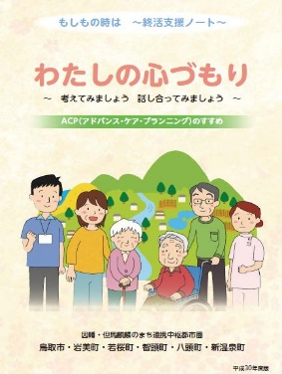
①地域の動向調査
【成果】
〇特養等の施設系の多くは、入所時にリビング・ウィルなど終末期の
聞き取りを行っていたが、在宅系施設及び居宅支援事業所におい
ては比較的元気な方が多いことから終末期の聞き取りは行われて
いなかった。
〇隣接する市の協力病院はACP（絆ノート）が導入されている。鳥取県東部医師会在宅医療介護連携室においては終活支援ノート 「わたしの心づもり」を作成し、地域住民に向けたACPの啓発 活動を行っていることが分かった。
鳥取市 終活支援ノート
【課題と対策】
当苑では比較的元気な方が対象となることから、このような 終末期に関することや 墓のことなど、デリケートな内容であるため導入は、段階的な対応の配慮が必要と判断。
時間をかけて情報を段階的に伝えていくため、以下の導入計画を立てた。
（１）厚労省のACPリーフレットを事前配布して読み込んで
いただく
（２）懇談会で詳細な内容を周知、質疑応答を行う
（３）利用者同士でお互いの価値観を共有する話し合いの場
を設ける
（４）個別対応で合意形成を得る
厚生労働省リーフレット
②職員のACP認知度調査
【成果】
職員２８名中、６４％（１８名）の職員が「知らない」ことが分かった。
【課題】
ACPの基礎知識や導入目的などを共有するための職員研修が必要であった。
③利用者の身元引受人の現況把握調査（図１参照）
■身元引受人不在者２１％
・その多くは後見人等
（補助人、保佐人、成年後見人）
■関係が希薄２０％
・義兄弟、甥、姪、子が占める
■代わりの方がいない高齢の身元引受人２２％
・兄弟、義兄弟で利用者と同年代
図１．身元引受人等の内訳

【成果】
殆どの方が「もしもの時」の話し合いはしたことがないことが判明。ACPの作成には肯定的であったが、利用者と一緒に作成することについては７割の方が施設で聞き取っておいてほしいと要望があった。その理由は「疎遠であること」、「県外にいるので作っておいてほしい」、「職員の方が上手に聞き取ってくれる。」など。
利用者の反応としては、「自分のことだからそれでいい」、「迷惑かけれないから」等 意見を頂いた。このことから施設職員による聞き取りが必要となることが分かった。
【課題と対策】
新規利用者については、入所中の利用者とは違い職員との信頼関係もなく、施設 入所といった環境の変化などの不安を抱えていることから、入所後にACPの説明が 難しいのでは？と懸念があった。
新規利用の方については、情報を段階的に伝えるための事前告知として、鳥取市の 担当職員に入所前のACP概要説明を行って頂く協力依頼を行った。このことにより、入所契約時のACP作成依頼を抵抗感なく行えるようになった。

Ⅱ．ACPの職員教育
【成果】
動向調査で知り得た鳥取県東部医師会在宅医療介護連携室に当苑でのACP導入 教育に協力を依頼し、職員向けのACP研修を開催。基礎知識の習得、及び導入目的等を共有。また、聞き取りを行う職員はACPの外部研修に参加し教養を深めた。

Ⅲ．利用者への周知
【成果】
段階的にACPの情報や重要性を少しずつ定着。
①利用者懇談会開催：対象利用者へ厚生労働省のリーフレットを配布しACPを導入する経緯と必要性を説明。
（計３回開催）

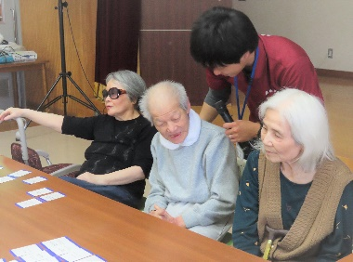
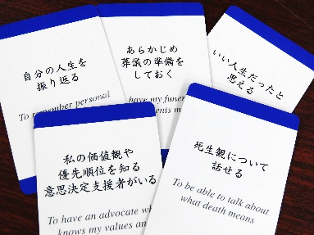
②話合い：５～６名の小グループになり「もしバナゲーム」を使用したカード ゲーム使用し、今までの人生を振り返ったり、死生観などを思い思いに話をする 場を設け、三者三様の価値観を知る機会を持つ。
人それぞれの価値観を知ることでの 満足感や、もしもの時の不安感の解消に
もしバナゲーム
一定の効果があったと考える。

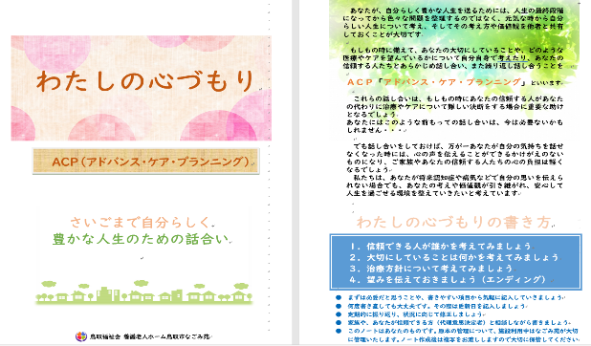
Ⅳ．なごみ苑のACP文書「わたしの心づもり」の作成。
【成果】
①鳥取市が作成していた平成３０年度版 「終活支援ノート」をベースに作成。利用者周知、個別対応で得た情報から墓や葬式、宗教的 要素を盛り込んだ。
②マニュアルの作成においては、鳥取県東部
医師会在宅医療介護連携室からのアドバイ
ス、監修の協力を頂いた。
なごみ苑のACP文書「わたしの心づもり」

Ⅴ．代理意思決定者に面会時など個別対応で説明、記入。「わたしの心づもり」を完成。
【成果】
(利用者)
他者との話し合いや個別対応を行うことにより、納得感のある合意形成を導くことが出来たと感じており、対象利用者から作成同意を得ることが出来た。また、職員が聞き取った文書を基に、代理意思決定者が本人と再度話し合いをされるケースも少なくなかった。
利用者の反応とし否定的な意見はなく「大事なことだと思う」、「きっかけを作ってくれて 有難い」、「他の人の意見が聞けて良かった」、 「文書にすることは良い事だと思う」、「自分の親の時に聞いてあげれなくて後悔していた」等。
（代理意思決定者）
切り出しにくい内容の話なので「きっかけが出来てよかった」、「自分も作っておきたい」 などの意見を頂き、家族自身のACPに興味を 抱く波及効果もあった。
（施設等）
身寄りのない方は特に、本人の意思がわかってありがたい。看取りケアに活かせる などの意見を頂く。移管先で活用できる文書が作成できたことは、中間施設としての役割を果たせたものと考える。
【課題】
現利用者において、認知症、精神疾患等で本人の意思確認ができない方は１５名 程度。その方々の多くは代理意思決定者が高齢で代わりの方もいない。
「家族の心づもり」として、分かる範囲で代理意思決定者の気持ちをACP文書に 作成しておくことが必要。また、代理意思決定者がいない利用者については看取り期を想定したACPマニュアルの整備含め、「終末期医療の決定プロセスに関するガイドライン」を参考に個別対応を行う準備も必要である。

Ⅵ．今後の課題
１．看取り期を想定したACPマニュアルの整備
介護度が高くなれば、他の施設に移らなければならないことが分かっている中でも、 なごみ苑は「家」である。と言われる方は大半を占める。看取りをする場合、他施設への受け入れが滞る場合や、医療的処置が少ないことなど、看取りを行える条件や主治医・ 医療・介護チームとの連携により、適切な判断が出来るマニュアルの整備を行う必要が ある。また、この要望に応えていくために一般型の現状も把握していくことも今後の 検討課題とする。
２．法人として地域へのACP啓発
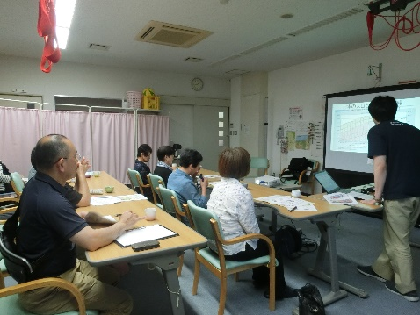
同一法人のデイサービスでは家族介護教室でACPについての研修会を行い、価値観を家族と共有することや、話し合う必要性を説明している。居宅介護支援事業所では、 もしもの時を考えて、話し合っておく契機を促す「きっかけ」作りとして、リーフレットを配布してACPの啓発に 力を入れている。今後においてもACPを地域の文化と して根付かせる活動を継続し取組むことが身寄りのない方たちや、残されるご家族の一助となると考える。

＜参考資料＞
・厚生労働省 人生の最終段階における医療・ケアの決定プロセスに関するガイドライン
・Ｈ31年3月養護老人ホーム及び軽費老人ホームの新たな役割の効果的な推進方策に関する調査
研究事業報告書
・鳥取市 平成30年度版「終活支援ノート」
＜協力＞
・鳥取県東部医師会 在宅医療介護連携推進室
・鳥取市福祉部 長寿社会課

※ 本資料内の肖像権等の使用許可は承諾済みです。

